**Sifat-Sifat Bangunan Datar**

1. **Sifat-Sifat Persegi**

[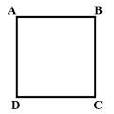](http://1.bp.blogspot.com/-RIDUsCrlnfs/UYYk7BTWwsI/AAAAAAAAAF0/7JrSmGyCF4Y/s1600/images.jpg)

1. Memiliki empat ruas garis: AB, DC,  AD dan BC.
2. Keempat ruas garis itu sama panjang.
3. Memiliki empat buah sudut sama besar (90o).
4. **Sifat-Sifat Persegi Panjang**

[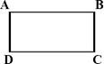](http://2.bp.blogspot.com/-0XYlEKrD53c/UYYkuyWMtXI/AAAAAAAAAE0/ipm_5hwGZAE/s1600/images+%25281%2529.jpg)

1. Memiliki 4 ruas garis: AB , DC, AD dan BC.
2. Dua ruas garis yang berhadapan sama Panjang.
3. Memiliki dua macam ukuran panjang dan lebar
4. Memiliki empat buah sudut sama besar (90o).
5. **Sifat-Sifat Segitiga**

[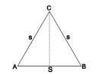](http://2.bp.blogspot.com/-H-ouQP5JiRY/UYYkwgGSNMI/AAAAAAAAAE8/3-6Ab7YLXXU/s1600/images+%25282%2529.jpg)

1. Memiliki 3 ruas garis: AB, AC, dan BC
2. Dua ruas garis kaki sama panjang, AC dan BC.
3. Memiliki dua macam ukuran alas dan tinggi.
4. Memiliki tiga buah sudut lancip.
5. Semua sudutnya sama besar.
6. **Sifat-Sifat Segitiga Siku**

[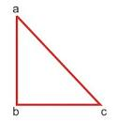](http://3.bp.blogspot.com/-ipNFcZo9ZU4/UYYkziCp67I/AAAAAAAAAFM/8rimvUijGjc/s1600/images+%25284%2529.jpg)

1. Memiliki 3 ruas garis:  AB, AC dan BC
2. Memiliki garis tegak lurus pada alas (tinggi)
3. Memiliki  ukuran, alas, dan tinggi.
4. Memiliki dua buah sudut lancip
5. Memiliki satu buah sudut siku-siku (90o)
6. **Sifat-Sifat Belah Ketupat**

[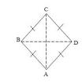](http://4.bp.blogspot.com/--5mGfNqg5C8/UYYk18aDKCI/AAAAAAAAAFc/cOeQARNo8-w/s1600/images+%25286%2529.jpg)

1. Memiliki 4 ruas garis AB, BC, CD dan AD
2. Dua ruas garis yang berhadapan sama panjang
3. Memiliki dua macam ukuran diagonal
4. Memiliki dua buah sudut lancip.
5. Memiliki dua buah sudut tumpul.
6. **Sifat-Sifat Trapesium**

[](http://3.bp.blogspot.com/-K4NhzcahpKg/UYYpceukgII/AAAAAAAAAHE/09tiuFqFOp4/s1600/images+(5).jpg)

1. Memiliki 4 ruas garis: AB, BC, CD dan AD.
2. Garis tinggi = garis tegak lurus pada garis alas.
3. Memiliki dua macam ukuran  alas dan tinggi.
4. Memiliki dua buah sudut lancip.
5. Memiliki dua buah sudut tumpul.
6. **Sifat-Sifat Jajar Genjang**

[](http://2.bp.blogspot.com/-7jRtd-gBWto/UYYk4zrAcUI/AAAAAAAAAFs/Iu0SbJKY67Y/s1600/images+%25288%2529.jpg)

1. Memiliki 4 ruas garis  AB, BC, CD dan AD.
2. Dua ruas garis yang berhadapan sama panjang.
3. Memiliki dua macam ukuran alas dan tinggi.
4. Memiliki dua buah sudut lancip.
5. Memiliki dua buah sudut tumpul.
6. **Sifat-Siat Layang-Layang**

[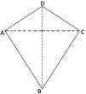](http://2.bp.blogspot.com/-GOmewCaI7Cw/UYYk4Jo1U-I/AAAAAAAAAFk/exrH5ImXJvI/s1600/images+%25287%2529.jpg)

1. Memiliki 4 ruas garis: AB, BC, CD dan AD.
2. Dua ruas garis yang berhadapan sama panjang.
3. Memiliki dua macam ukuran diagonal
4. Memiliki dua buah sudut lancip.
5. Memiliki dua buah sudut tumpul.

Sifat**-Sifat Bangunan Lengkap**

1. **Sifat-Sifat Kubus**

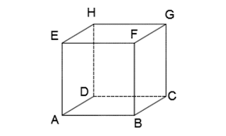

1. Mempunyai 4 buah diagonal ruang dan 12 buah diagonal bidang
2. Memiliki 8 titik sudut dan semua sudut tersebut siku – siku
3. Memiliki 12 Buah Rusuk yg sama Panjang
4. Jaring – Jaring Bangun Ruang Kubus berupa 6 Persegi yang saling Kongruen
5. **Sifat-Sifat Persegi Balok**

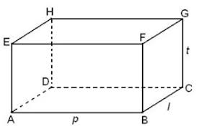

1. Memiliki 4 buah diagonal ruang dan 12 buah diagonal bidang.
2. Memiliki 8 buah titik sudut dan seluruhnya siku – siku
3. Memiliki 12 buah rusuk dan 6 pasang rusuk tersebut berhadapan sama panjang
4. Jaring Jaring Bangun Ruang Balok berupa 6 buah Persegi Panjang
5. Memiliki 6 Buah Bidang sisi yg terbentuk Persegi Panjang dan 3 pasang sisi yang saling kongruen
6. **Sifat-Sifat Tabung**

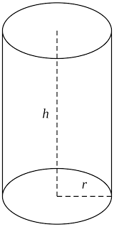

1. Memiliki Alas dan Tutup yang berbentuk Lingkaran.
2. Jarak diantara lingkaran tutup dan lingkaran alas disebut juga dengan tinggi tabung.
3. Jaring Jaring Tabung berupa 1 buah persegi panjang dan 2 buah lingkaran.
4. Bidang Tegak Tabung itu berupa lengkungan yg disebut juga dengna selimut tabung.
5. **Sifat-Sifat Kerucut**

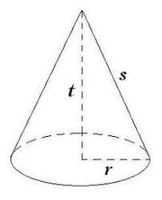

1. Mempunyai 1 Buah Titik Sudut.
2. Mempunyai 1 Buah Rusuk Sudut.
3. Mempunyai 2 Buah Sisi yang terbagi antara 1 sisi merupakan alas yg dibentuk oleh lingkaran dan 1 buah sisinya lagi merupakan sisi kerucut (Sisi Lengkung).
4. **Sifat-Sifat Bola**

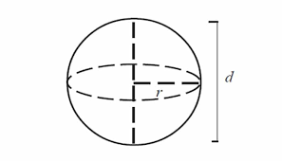

1. Mempunyai 1 buah sisi.
2. Mempunyai 1 buah titik pusat.
3. Tidak mempunyai titik sudut.
4. Mempunyai jari jari yg tak terhingga dan semuanya itu sama Panjang.
5. **Sifat-Sifat Prisma**

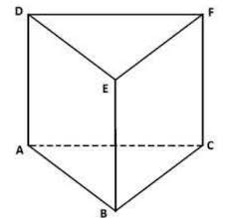

1. Memiliki 6 buah titik sudut.
2. Memiliki 9 buah rusuk.
3. Jaring – Jaring Bangun Ruang Prisma berupa 2 segitiga dan 3 buah persegi Panjang.
4. Mempunyai 5 buah bidang sisi yang terbagi menjadi 2 buah sisi berbentuk segitiga serta 3 sisi yg berbentuk segi empat.
5. **Sifat-Sifat Limas**

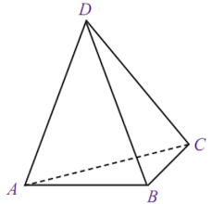

1. Memiliki 5 titik sudut.
2. Memiliki 6 rusuk.
3. Memiliki Alas yang berbentuk segitiga.
4. Memiliki 4 bidang sisi yg seluruh-nya terbentuk segitiga yang terbagi antara 1 buah alas dan 3 buah sisi tega.